Roteiro de Homologação

Tela: SATRecebimentoDeProdutos.exe
Versão: 2026
Compilação VCL: 250716JK
Homologado por: Matheus Lopes
Versão WEB: 2026
Compilação:
Homologado por: Matheus Lopes

Nova função/ Correção:
Correção: Erro - Valor do IPI alterando adicionando valor no edit frete aba totais
Chamado: 260396

Correção: Erro - F12 - Novo deixando registro do Financeiro
Chamado: 260483

Implementação: Adicionar botão Factor de correção Chamado:
Chamado: 260645

Correção: Erro - Checkbox "Alterar no Cadastro do Produto"
Chamado: 260849

Correção: Dialog “Salvar” aparecendo duas vezes duas vezes
Chamado: 260859

Correção: Correção assistente de produto ao importar xml
Chamado: 261369

Correção: Erro - Dialog ao Selecionar produto no XML
Chamado: 261370

Correção: Erro - "Excluir Vinculo do Fornecedor"
Chamado: 261372

Correção: Erro ao incluir o Codigo do fornecedor com "0"
Chamado: 261374

Correção: Erro - TAG:%TAGNIVEL% na devolução dos itens
Chamado: 261375

Correção: Erro Selecionar produto "Assistente de produtos"
Chamado: 261419

Correção: Modificar produto no grid, atualizar preço de venda
Chamado: 261430

Correção: Erro - marcar a checkbox "Inserir Codigo de Barras no XML" tela de produtos
Chamado: 261489

Correção: Erro - Edit base de calculo %
Chamado: 261492

Correção: Erro - no botão “Alterar produto”
Chamado:261561

Correção: Erro - Coluna “Preço de Venda” e markup sem alteração manual
Chamado:261575

Correção: Erro - Não esta puxando o preço de venda 2 ao importar XML
Chamado: 261738

Correção: Erro - no botão "Imprimir o pedido para o Fornecedor"
Chamado: 261740

Correção: Erro - botão "Imprimir Etiquetas dos Produtos"
Chamado: 261741

Correção: Erro dialog de confirmação ao importar XML
Chamado: 261832

Correção: Erro - Clicando nos 3 pontinhos na coluna NCM
Chamado: 261926

Correção: Erro - Botão Fechar não funciona
Chamado:

Testes básicos
- -
SAT.EXE
Excluir o arquivo SATRecebimentodeProdutos.exe
Chamar a tela no Menu do SAT Principal.
Resultado Esperado:
Conseguir atualizar o SATRecebimentodeProdutos.exe para última versão.
SATWEB
SATRecebimentodeProdutosWeb.exe
Excluir o arquivo SATRecebimentodeProdutosWeb.exe
Adicionar o arquivo (.exe) com a versão mais nova
Instalar e Iniciar o Serviço pelo o (SATWebServiços)
Chamar a tela no Menu do SAT Principal.
Resultado Esperado:
Conseguir abrir SATRecebimentodeProdutosWeb.exe na última versão.

Atualiza.EXE
Compilação:
Excluir o arquivo SATRecebimentodeProdutos.exe
Chamar no SAT Principal o menu Apoio, verificar se há atualizações na Rede Local.
Resultado Esperado:
Conseguir atualizar o SATRecebimentodeProdutos.exe para a versão que está na pasta de atualização.

SATAtualizacaoInternet.EXE
Compilação:
Excluir o arquivo SATRecebimentodeProdutos.exe.
Configurar uma pasta no FTP com o executável dentro.
Chamar no SAT Principal o menu Apoio, verificar se há atualizações na Internet.
Resultado Esperado: Conseguir atualizar o SATRecebimentodeProdutos.exe para a versão que está no FTP.

SATRecebimentodeProdutos.exe
Aba Estoque
Chamar Modulo Recebimento de Produtos.
Resultado Esperado: Conseguir abrir o módulo SATRecebimentodeProdutos.exe
VCL: OK
Botões tela “Recebimento de Produtos”

- TECLA ESC
Botão “Esc – Fechar” – Como o nome já sugere, botão utilizado para fechamento da tela.
Resultado Esperado: Ao clicar no botão, ou pressionar o botão de atalho “ESC”, o módulo de ser fechado.
VCL: OK

- F2 – Consultar
Botão “F2 – Consultar” - Como o nome já sugere, botão utilizado para consultar pedidos recebidos.
Resultado Esperado: Após clicar no botão “F2 – Consultar” ou pressionar o botão de atalho “F2”, deve ser aberta uma nova janela para aplicação de filtros de pesquisa.
VCL: OK
Teste 6.1 Combobox Exibir DESCONTINUADO
Caso o usuário mude o item do combo para o item 1, exibir somente os filtros "Dt NF", Fornecedor e Nota Fiscal
Caso mude para o ítem 0, exibir todos os filtros.

Teste 6.2 Botão F3 DESCONTINUADO
Ao clicar, caso o item selecionado tenha Nota Fiscal e não tenha pedido, abrir um novo pedido e já executar o botão "Importar o XML usando o Manifesto do Destinatário"

- F3 – Emitir
Botão “F3 - Emitir” - Como o nome já sugere, botão utilizado para emitir um pedido de recebimento.
Resultado Esperado: Após o preenchimento dos dados da nota, ao clicar no botão “F3 – Emitir” ou utilizar a tecla de atalho “F3” todas as informações do recebimento devem ser salvas
VCL: OK

- Preencher o campo Nota Fiscal
Após emitir uma nota, vá até o modulo Produto/aba – Estoque botão consultar lotes e validades
Resultado Esperado: Deverá preencher o campo Nota Fiscal.
VCL: OK

- F4 – Salvar
Botão “F4 - Salvar” - Como o nome já sugere, botão utilizado para emitir um pedido de recebimento.
Resultado Esperado: Após o preenchimento dos dados da nota, ao clicar no botão “F4 - Salvar” ou utilizar a tecla de atalho “F4” todas as informações do recebimento devem ser salvas.
VCL: OK

- Remover item após salvar
Insira alguns itens no grid, exclua algum item pelo "Ctrl + Delete" ou pelo botão "Excluir Item" e Salvar novamente
Resultado Esperado: Deverá salvar exatamente como está no grid.
WEB: OK

- F12 – Novo
Botão “F12 - Novo” - Como o nome já sugere, botão utilizado para emitir um pedido de recebimento.
Resultado Esperado: Ao clicar no botão “F12-Novo” ou utilizar a tecla de atalho “F12”, caso contenha informações referente a pedidos anteriores, será aberto uma tela de confirmação.
VCL: OK

Aba – Itens
- Inserir Produto
Botão “Inserir Item”, é utilizado para inserir um item cadastrado no sistema ao grid de produtos.
Resultado Esperado: Ao clicar no botão, deve ser aberto uma tela “Listagem de Produtos” no qual pode ser aplicado diversos filtros para busca do produto desejado. Ao selecionar um produto aleatório, o mesmo deverá ser inserido ao grid na aba “Itens”.
VCL: OK

Teste 12.1 Inserir (Seta para baixo)
Ao inserir um novo item clicando com a Seta para baixo
Resultado Esperado: Não deverá percorrer todo o grid recalculando.
VCL: OK

Teste 12.2 Modificar o item utilizando a coluna Código
Ao clicar na coluna Código no grid, insira o código do novo produto
Resultado Esperado: Deverá trazer todas as colunas preenchida com os valores do produto novo, preço de custo, preço de compra, preço de venda
VCL: OK

- Alterar Produto

Botão “Alterar Produto”, é utilizado para trocar o item selecionado no grid por um pesquisado na tela “Listagem de Produtos”.
Resultado Esperado: Ao clicar no botão, deve ser aberto uma tela “Listagem de Produtos” no qual pode ser aplicado diversos filtros para busca do produto que deseja sobrepor no grid. Ao selecionar um produto aleatório, o mesmo deverá ser inserido ao grid na aba “Itens” sobrescrevendo o produto selecionado anteriormente.
VCL: OK

Teste 13.1 Dialog de Confirmação
Ao clicar no botão “Alterar Produto” e abrir a listagem de produtos, escolha o produto aleatório, e vai abrir a Dialog de Confirmação:
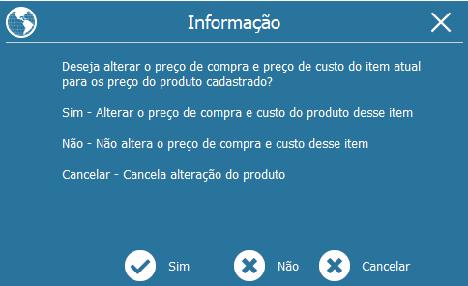

Resultado esperado: clicando em “Sim” vai alterar o preço de compra e custo do produto desse item, trazendo preço de compra, preço de custo e preço de venda do produto
Clicando em “Não” Será modificado apenas o preço de venda do produto novo, deixando o preço de custo e preço de compra do produto anterior
Clicando em “Cancelar” Cancela a alteração do produto
VCL: OK

- Excluir Item
Botão “Excluir item”, é utilizado para excluir um item do grid.
Resultado Esperado: Ao selecionar um produto já inserido ao grid e clicar no botão, o produto deverá ser apagado do grid.
VCL: OK

- Novo Produto
Botão “Novo Produto”
Resultado Esperado: Deverá abrir o “Assistente para Cadastrar Novo Produto” onde colocar todos os dados do novo produto e clique no botão “Inserir Produto” para concluir o cadastro
VCL: OK

Teste 15.2 Inserir Produto Clonado DESCONTINUADO
Continuação do Teste 13.1 – Selecione um Produto do Grid e Clique no Botão “Novo Produto” -> Inserir Produto Clonado. -> Inserir Novo Produto Clonado
Resultado Esperado: Abrirá uma nova janela – Lista Produtos. Já vem com os campos preenchidos.

- Localizar Produto
Clique em “Localizar Produto”, selecione um item,
Resultado Esperado: Deverá Abrir a “Listagem de Produto” para poder selecionar o produto e fazer a pesquisa no grid
VCL: OK

- Zerar Qtde Cheg.
O Botão “Zerar Qtde Cheg.”
Resultado Esperado: Ao clicar no botão deverá Zerar a coluna “Qtd Chegada” no grid
VCL: OK

- Alterar total R$ DESCONTINUADO
Botão “Alterar Total R$”, utilizado para alterar o valor total do produto, e consequentemente seu valor unitário.
Resultado Esperado: Após preencher o valor no campo mostrado posteriormente ao clique do botão, as informações dos campos “Valor Unitário” e “Valor Total” devem ser alterados automaticamente de acordo com o valor inserido.
OBS TestComplete: Abrir a tela de Recebimento de Produtos.

- Desc. Detalhada
O botão “Desc. Detalhada” insere uma descrição ao produto selecionado no Grid.
Clique no botão e adicione uma descrição.
Resultado Esperado: Após clicar no botão, inserir um texto, clicar em “OK” e novamente clicar no botão “Desc. Detalhada”, o texto escrito anteriormente deve ser visualizado.
VCL: OK

- Consultar Vínculos
Clique no botão “Consultar Vínculos”.
Resultado Esperado: Deverá mostrar todos os vínculos se conter algum. Vinculos: Codigo do Produto: “..” Codigo de Barras: “...” e caso exista outros

VCL: OK

- Excluir Vinculo do Fornecedor
Clique no botão “Excluir Vinculo do fornecedor” e depois aparecerá uma dialog de confirmação “Sim” E Não”
Resultado Esperado: Deverá excluir todos os vínculos que tenha com o fornecedor “Código do produto” Código do Fornecedor, Código Item Fornecedor” Apos clicar em sim outra dialog de Confirmação “A Referencia foi removida com Sucesso”
VCL: OK

- Alterar Markup%
Clique no botão “Alterar Markup” E escolha se deseja Alterar o markup do preço de venda 1 ou preço de venda 2, após escolher, aparecera uma dialog para o Escolher a % que irá para todos os produtos do Grid
Resultado esperado: Devera colocar em todos os produtos a % de markup escolhido ao clicar no botão, após clicar em ok, todos produtos do grid deverá modificar para o markup escolhido, modificando o preço de Venda de todos os itens
VCL: OK

- “Salvar posicionamento das colunas do grid”
Marque o checkbox “Carregar posicionamento das colunas do grid na próxima vez que abrir a tela”, feche a tela e abrir novamente
Resultado Esperado: Deverá abrir as colunas exatamente igual antes de fechar.
VCL: OK

NCM
Ao inserir um ncm que esteja cadastrado deverá buscar e lançar a descrição no grid.
Caso o ncm não esteja cadastrado deverá deixar a coluna “NCM Descrição” em branco.
Resultado Esperado: Deverá carregar a descrição de acordo com o ncm informado.
VCL: OK

- Reordenar Itens
Aba Itens da Tela “Recebimento dos Produtos” Clique no botão “Reordenar Itens”
Resultado Esperado: Ao Clicar no Botão “Reordenar Itens”, os Itens do Grid serão Organizados por número.
VCL: OK

Aba 2 – Totais

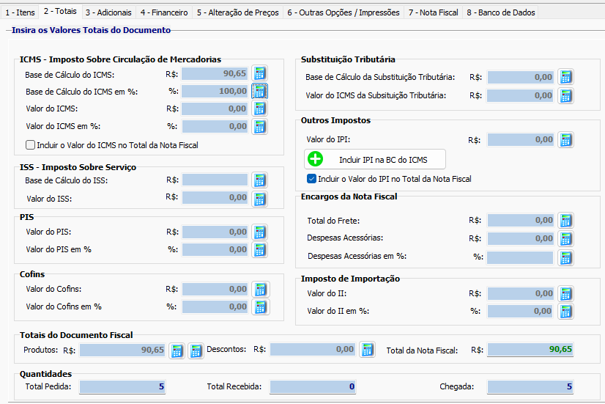

- Impostos – Nota Fiscal
Nestes campos deverão ser informados/conferidos as informações de impostos contidas na nota fiscal que está sendo lançada.
Resultado Esperado: Trazer as informações contidas na nota fiscal (caso de importação XML). Em lançamentos manuais permitir o lançamento dos valores ou percentuais clicando na “Calculadora” ao lado de todos os edits, nos edits não poderá será alterado, somente clicando na calculadora, tanto no edit R$ ou no % modificando um dos dois, deverá alterar o outro
VCL: OK

Teste 25.1
ICMS – Impostos Sobre Circulação de Mercadorias
Clique na calculadora para abrir uma dialog de valores, para poder adicionar no edit da Base, alterando valor em $ altera o valor % de acordo do valor da nota.
Resultado Esperado: Ao clicar na calculadora e abrir a dialog do valor que sera adicione, verifique na aba itens se a coluna foi preenchida corretamente.
VCL: OK

Teste 25.2
ISS – Imposto Sobre Serviço
Clique na calculadora para abrir uma dialog de valores, para poder adicionar no edit da Base e do valor alterando valor em $ altera o valor % de acordo do valor da nota.
Resultado Esperado: Ao clicar na calculadora e abrir a dialog do valor que sera adicione. Verificar se modificou o valor total da nota
VCL: OK

Teste 25.3
PIS
ICMS – Impostos Sobre Circulação de Mercadorias
Clique na calculadora para abrir uma dialog de valores, para poder adicionar no edit da Pis, alterando valor em $ altera o valor % de acordo do valor da nota.
Resultado Esperado: Ao clicar na calculadora e abrir a dialog do valor que sera adicione, verifique na aba itens se a coluna foi preenchida corretamente.
VCL: OK

Teste 25.4
Cofins
ICMS – Impostos Sobre Circulação de Mercadorias
Clique na calculadora para abrir uma dialog de valores, para poder adicionar no edit da Cofins, alterando valor em $ altera o valor % de acordo do valor da nota.
Resultado Esperado: Ao clicar na calculadora e abrir a dialog do valor que será adicionado, verifique na aba itens se a coluna foi preenchida corretamente.
VCL: OK

Teste 25.5
Substituição Tributaria
ICMS – Impostos Sobre Circulação de Mercadorias
Clique na calculadora para abrir uma dialog de valores, para poder adicionar no edit da Base, alterando valor em $ altera o valor % de acordo do valor da nota.
Resultado Esperado: Ao clicar na calculadora e abrir a dialog do valor que será adicionado, verifique na aba itens se a coluna foi preenchida corretamente.
VCL: OK

Teste 25.6
IPI
ICMS – Impostos Sobre Circulação de Mercadorias
Clique na calculadora para abrir uma dialog de valores, para poder adicionar no edit da Valor IPI , alterando valor devera alterar o valor da nota
Resultado Esperado: Ao clicar na calculadora e abrir a dialog do valor que será adicionador, verifique na aba itens se a coluna foi preenchida corretamente.
VCL: OK

Teste 25.7
Encargos da Nota Fiscal
Total Do Frete, Despesas Acessórias, Despesas Acessórias em %:
Clique na calculadora para abrir uma dialog de valores, para poder adicionar no edit da Valor IPI , alterando valor deverá alterar o valor da nota
Resultado Esperado: Ao clicar na calculadora e abrir a dialog do valor que será adicionado, verifique se modificou o valor final da nota
VCL: OK

Teste 25.8
Impostos de Importação
Clique na calculadora para abrir uma dialog de valores, para poder adicionar no edit da Valor II, alterando valor deverá alterar o valor da nota
Resultado Esperado: Ao clicar na calculadora e abrir a dialog do valor que será adicionador, verifique na aba itens se a coluna foi preenchida corretamente.
VCL: OK

Teste 25.9
Totais do Documento Fiscal
Produtos:
Resultado Esperado: Clique na calculadora para abrir uma dialog de valores, para poder adicionar no edit da Valor total dos produtos, alterando valor deverá alterar o valor da nota e modificar o preço dos produtos
VCL: OK

Teste 25.10
Totais do Documento Fiscal
Descontos:
Resultado Esperado: Clique na calculadora para abrir uma dialog de valores, para poder adicionar no edit de desconto para poder incluir o desconto na nota, alterando valor deverá alterar o valor da nota e modificar o preço dos produtos
VCL: OK

Teste 25.11
Quantidades
Verifique se os Edit de quantidades estão de acordo da nota, Total Pedida, Total Recebida, Chegada:
VCL: OK

Aba 3 – Adicionais

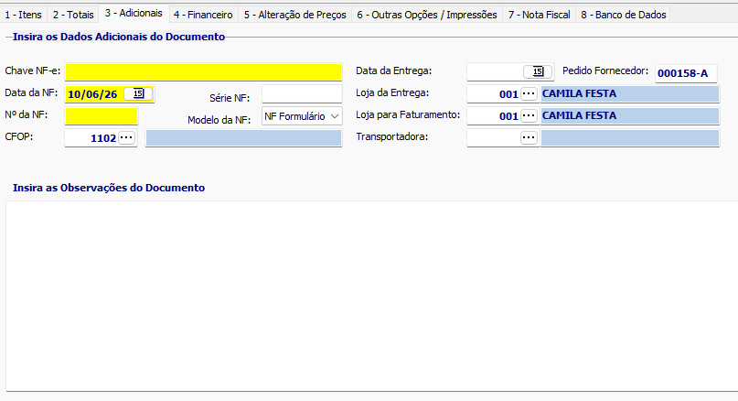

Nesta aba será preenchido os dados correspondentes a nota que está sendo lançada.
Resultado Esperado: Trazer as informações contidas na nota fiscal (caso de importação XML). Em lançamentos manuais permitir o lançamento das informações.
OBS TestComplete: Abrir a tela de Recebimento de Produtos.
VCL: OK

Teste 26.1
Edit CFOP – Clique nos 3 pontinhos para abrir a tela de CFOP
Resultado Esperado: Ao clicar no 3 pontinhos do edit CFOP devera abrir a tela de CFOP para poder selecionar o CFOP e modificará o cfop de todos os itens no grid
VCL: OK

Teste 26.2
Loja Da Entrega
Resultado Esperado: Ao clicar nos 3 pontinhos deverá a tela de Lojas para poder selecionar a loja de entrega dessa nota, escolhendo para onde vai o estoque dessa nota
VCL: OK

Teste 26.3
Loja de Faturamento:
Resultado Esperado: Ao clicar nos 3 pontinhos deverá a tela de Lojas para poder selecionar a loja de entrega dessa nota, escolhendo para onde vai o o faturamento dessa nota para o contas a Pagar
VCL: OK

Teste 26.4
Transportadora:
Resultado Esperado: Ao clicar nos 3 pontinhos deverá exibir a tela de Lista de transportadoras
VCL: OK

Teste 26.5
Insira as Observações Do Documento
Adicione um texto no edit para poder aparecer a observação no Rodapé da Nota fiscal após emitida, no caso de devolução
Resultado Esperado: Ao adicionar o edit, aparecer no rodapé da nota fiscal
VCL: OK

Aba 4 – Financeiro

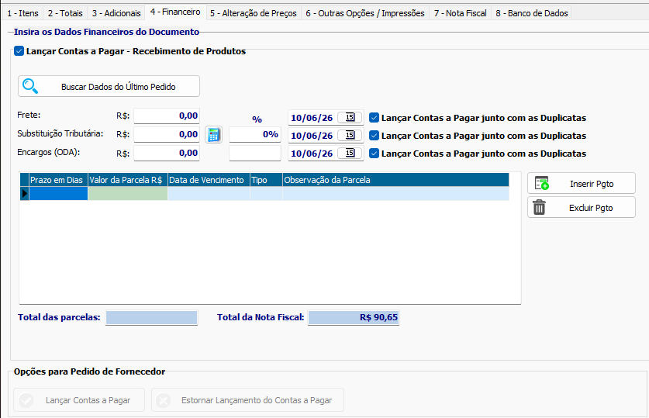

- Lançar Contas a Pagar – Recebimento de Produtos

Ao Clicar no Botão “Lançar Contas a Pagar – Recebimento de Produtos e clicar no botão F3-Emitir,
Resultado Esperado: Deverá lançar as informações de faturamento no Contas a Pagar e Emitir o Recebimento.
VCL: OK

Teste 27.1 Lançar Contas a Pagar (Emitir Sem Pgto)
Fazer uma duplicata – Recebimento de Produtos”, sem “Inserir Pagamento”.
Resultado Esperado: Deverá emitir a duplicata sem pedir a Inserção do Pagamento.
VCL: OK

- Buscar Dados do Último Pedido
Insira algumas parcelas no grid abaixo e clique no botão “Buscar Dados do Último Pedido”. Modulo Produtos, aba – Alterações em Massa, sub aba – Custo Simples, botão Alterar Prazo de Produtos.
Resultado Esperado: Ao clicar no Botão "Buscar Dados do Último Pedido" e não houver prazos cadastrados, deverá trazer o valor total dos pagamentos em única parcela.
OBS TestComplete: Abrir a tela de Recebimento de Produtos.
VCL: OK

- Checkbox Lançar Contas a Pagar
Os checkboxs “Lançar Contas a Pagar junto com as Duplicatas” caso marcados lançaram junto as duplicadas os valores respectivos a “Frete” / “Sub. Tributaria” / Encargos (ODA).
Resultado Esperado: Caso esteja marcado o checkbox o valor deverá ser somado ao valor das duplicatas
OBS TestComplete: Abrir a tela de Recebimento de Produtos.
Teste 1 = Inserindo Valores
Teste 2 = Desmarcando Checkbox
VCL: OK

- Inserir Pgto
Inserir um Produto na aba – Itens, depois clicar no botão “Inserir Pgto”.
Resultado Esperado: Deverá inserir o pagamento no grid ao lado.
Obs: Se não tiver deve informar “Valor da nota difere do valor das parcelas de pagamento. em baixo do grid das duplicatas, tera dois Edits “Total das parcelas” e “Total da Nota Fiscal” caso o valor esteja diferente, não aceitará Emitir o recebimento
VCL: OK

- Alterar Quantidade dos Itens
Vá a aba – Itens, altere a Quantidade.
Resultado Esperado: Deverá alterar o valor das duplicatas também.
OBS: Para atualizar o valor na Web é necessário clicar no botão “Buscar dados do último Pedido”
VCL: OK

- Alterar valor da duplicata
Alterar o valor de uma duplicata.
Resultado Esperado: Ao alterar o valor de uma parcela a diferença deve ir pra próxima parcela
VCL: OK

- Quantidade de parcelas
Clique em Inserir Pgto, defina em quantas parcelas
Resultado Esperado: Deverá trazer as parcelas de 30 em 30 dias
VCL: OK

- Data de Vencimento Igual
Insira parcelas com data de vencimento iguais.
Resultado Esperado: Deverá permitir salvar duplicata.
VCL: OK

- Excluir Pagamento
Depois de inserir uma forma de pagamento, clique no botão “Excluir Pgto”
Resultado Esperado: Deverá apagar a forma de pagamento do grid ao lado.
VCL: OK

- Lançar Contas a Pagar
Após inserir o item, número da Nota Fiscal e a parcela, clique no botão “Lançar Contas a Pagar”.
Resultado Esperado: Ao clicar no botão “Lançar Contas a Pagar” deverá ser aberto a tela de aviso e confirmação e após confirmação lançado no Contas a Pagar (Deverá ser preenchido até o decimo caractere.
VCL: OK
WEB:OK
- Estornar Lançamento do Contas a Pagar
Após emitir uma nota, clique em “Estornar Lançamento do Contas a Pagar”
Resultado Esperado: O botão “Estornar Lançamento do Contas a Pagar” deverá remover o lançamento do Contas a Pagar.
VCL: OK

Aba 5 – Alteração de Preços

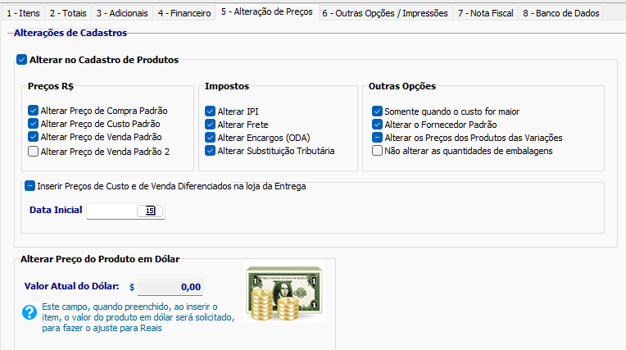

- Alterar no Cadastro de Produtos
O checkbox “Alterar no Cadastro de Produtos” deve ser ativado ou desativado.
Preço de Compra/Preço de Custo/Preço de Venda/Preço de Venda 2/IPI/Frete/Encargos (ODA)/Substituição Tributaria
Resultado Esperado: Ao ativa-lo deverá permitir desativar ou ativar os sub-checkbox´s (Preço, Imposto e Outras Opções) exceto os sub-checkboxs “Alterar o Fornecedor Padrão” e “Alterar os Preços dos Produtos das Variações”. Quando ativados deverá alterar/atualizar os Preços, Impostos e Outras opções. Na tela de pe
VCL: OK

Teste 39.1 Somente quando o custo for maior
Marque o checkbox “Somente quando o custo for maior”
Resultado Esperado: Deverá alterar os dados somente se o custo for maior.
VCL: OK

- Alterar o Fornecedor Padrão
O checkbox “Alterar o Fornecedor Padrão” deve ser ativado ou desativado.
Resultado Esperado: Ao ativa-lo deverá atualizar no cadastro de produtos o histórico de fornecedores.
VCL: OK

- Variações
Mudar o Preço de Venda e depois marcar o checkbox “Alterar os Preços dos Produtos das Variações” deve ser ativado ou desativado.
Resultado Esperado: Ao ativa-lo deverá atualizar no cadastro de produtos os preços das variações.
OBS TestComplete:
Teste 1 = Mudar Número da NF
VCL: OK

- Composição
Insere os produtos que contem na composição do produto, no grid do Recebimento, logo após bipa o produto
Resultado Esperado: Deverá incluir no grid as quantidades já selecionadas na tela de Produto/Composição.
VCL: OK

- – CHECKBOX
O checkbox “Inserir Preços de Custo e de Venda Diferenciados na loja de Entrega” deve ser ativado ou desativado.
Resultado Esperado: Ao ativa-lo deverá atualizar no cadastro de produtos na aba Preços os preços de custo e venda.
VCL: OK

- Dólar
Alterar Preço do Produto em Dólar, deverá calcular o preço em Reais do produto.
Resultado Esperado: Ao lançar o valor do dólar referente a nossa moeda, ao inserir um produto será verificado o valor do mesmo em dólar e será calculado automaticamente o valor em Reais.
VCL: OK

- Inserir Preços de Custo e de Venda Diferenciados na loja de Entrega
Resultado Esperado: Escolha a data Inicial para o preço de custo e preço de venda serem diferenciado na loja de entrega
VCL: OK

Aba 6 – Outras Opções / Impressões

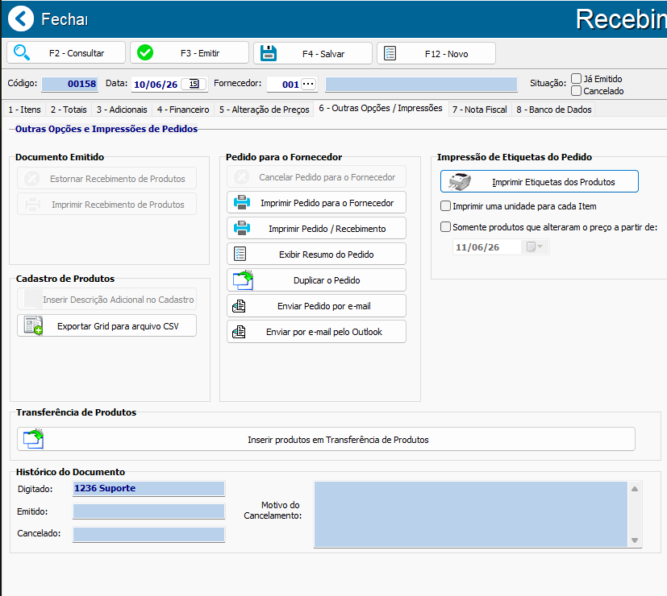

- Pedido para o Fornecedor - Cancelar Pedido para o Fornecedor
Botões “Pedido para o Fornecedor”
Resultado Esperado: deverá abrir tela confirmando cancelamento, solicitar o motivo da exclusão. Após confirmado o pedido será cancelado.
VCL: OK

- Imprimir Pedido para o Fornecedor
Botões “Pedido para o Fornecedor”
Resultado esperado: Irá abrir relatório com todas as informações pertinentes ao pedido, permitindo impressão.
Obs: Corrigido os valores na impressão do pedido.
VCL: OK

- Imprimir Pedido / Recebimento
Botões “Imprimir Pedido/Recebimento”
Resultado esperado: Irá solicitar a impressora e irá imprimir os dados do pedido e recebimento.
Obs.: Importar NF-e.
VCL: OK

- Exibir Resumo do Pedido
Botões “Pedido para o Fornecedor”
Resultado esperado: Irá abrir o modulo “Consultar Pedidos para Fornecedor” E Clique em “Consultar” e vai exibir as informações resumidas dos pedidos realizados.
Obs: Conferir número do Pedido e item.
VCL: OK

- Duplicar o Pedido
Botões “Pedido para o Fornecedor”
Resultado esperado: Cria um novo pedido idêntico ao atual. Com Código diferente
VCL: OK

- Enviar por e-Mail
Botões “Pedido para o Fornecedor”
Resultado esperado: Abrirá o programa de envio de e-mail padrão.
VCL: OK

- Impressão de Etiquetas dos Produtos
Impressão de Etiquetas do Pedido Botão “Imprimir Etiquetas dos Produtos”
Resultado Esperado: Irá abrir o modulo “Imprimir etiquetas para Produtos” respeitando os checkbox´s “Imprimir uma unidade para cada Item” e “Somente produtos que alteraram o preço de venda”
VCL: OK

- Inserir produtos em Transferência de Produtos VCL-OK
Transferência de Produtos Botão “Inserir produtos em Transferência de Produtos”
Resultado Esperado: Abre o modulo de Transferência de Produtos permitindo realizar uma transferência.
OBS TestComplete: Abrir a tela de Recebimento de Produtos. Selecionar o código 63
VCL: OK

Aba 7 – Nota Fiscal
Sub aba – Importar XML da NF-e

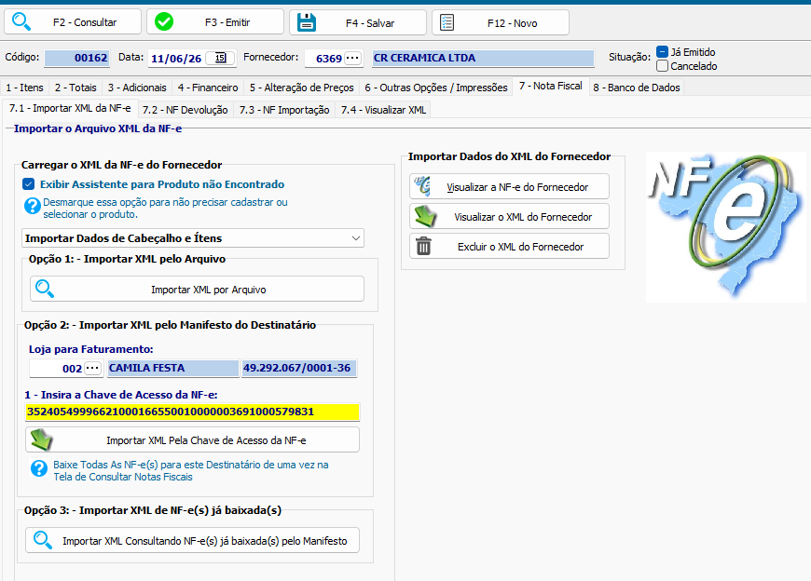

- Carregar o XML da NF-e do Forncedor
Exibir Assistente Para Produto Não Encontrado “Importar Dados de Cabeçalho e Itens” ou “Importar Spmente Dados de Cabelho”
Resultado Esperado: Ao importar XML pelo o botão “Impotar XML por Arquivo” Ao encontrar um produto sem cadastro, vai abrir o “Assistente de Produtos”
VCL: OK

- Importar XML pelo Manifesto do Destinatário
Por meio desta aba é possível importar uma nota pela chave de acesso seguindo os seguintes passos:
1 - Inserir a Chave de Acesso da NF-e” o número da chave da nota desejada.
2 - Clicar no botão “Importar XML Pela Chave de Acesso da NF-e”
Resultado Esperado: Todos os dados da NF-e serão inseridos automaticamente
Importar o XML usando Certificado Digital
Importar o XML sem usar Certificado Digital
Importar o XML usando o Manifesto do Destinatário
OBS TestComplete:
Teste 1 = Inserindo Chave de Acesso - Digitar o Código
Teste 2 = Importando XML
Chave para teste: 53220509376659000111550220000050211000050220
VCL: OK

- Importar por Arquivo XML VCL-OK
Encontre um arquivo XML de uma nota que possa dar entrada e após clicar no botão “Importar XML por Arquivo” o selecione.
Resultado Esperado: O módulo irá preencher todas as informações de todas as abas a qual necessitam de informações da nota de forma automática, sendo necessário apenas a conferência dos dados.
Continuação -> Cadastrando Novo Fornecedor: Importar um XML, clicar em cadastrar um novo fornecedor
Resultado Esperado: Deverá abrir o modulo de fornecedor, cadastrar um novo e ao importar já vim com o fornecedor escolhido.
Continuação -> Apagando Fornecedor: Ir no Botão Superior do SAT “Fornecedores”, Clique na seta ‘Último’, e Exclua o fornecedor Cadastrado Anteriormente.
OBS TestComplete:
Teste 1 =. Importando XML
Teste 2 = Cadastrando ou Selecionando novo Fornecedor (Excluir Vínculos como: Cod.Barras
Teste 3 = Apagando Fornecedor (Delete)
VCL: OK

Teste 57.1
Ao importar o xml no grid:
- Quando não encontrar o produto não exibir o assistente de produto não encontrado, deixar o campo ipe.cod em branco.
- Colocar a descrição do item da NFe no campo “descrição adicional”
VCL: OK

- Visualizar NF-e do Fornecedor
Após selecionar uma nota através do botão “Importar por Arquivo XML” clique no botão ao Lado, “Visualizar a NF-e do Fornecedor”.
Resultado Esperado: Uma nova janela deve ser aberta com a imagem da NF-e importada.
VCL: OK

- Visualizar XML do Fornecedor
Após selecionar uma nota através do botão “Importar por Arquivo XML” clique no botão logo abaixo, “Visualizar XML do Fornecedor”.
Resultado Esperado: Uma nova janela deve ser aberta com todas as informações da XML.
VCL: OK

- Excluir XML do Fornecedor
Após selecionar uma nota através do botão “Importar por Arquivo XML” clique no botão logo abaixo, “excluir XML do Fornecedor”.
Resultado Esperado: Deve Excluir o XML

WEB: OK

Sub aba – NF Devolução

- Dados do Transporte da Mercadoria
OBS: Importe a XML por Arquivo para efetuar os testes abaixo
OBS TestComplete: Abrir a tela de Recebimento de Produtos. Selecionar o código 2
Resultado Esperado: Inserir a transportadora e informações referente ao frete e identificação do veículo.
VCL: OK

- Dados da Carga
Resultado Esperado: Informar a espécie quantidade de volumes e peso bruto e peso liquido a ser impresso na nota fiscal.
VCL: OK

- Mudar Destinatário da NF
Resultado Esperado: Ao ativar o checkbox “Alterar o Destinatário” escolher o Cliente/Loja ou Fornecedor que será o destinatário.
VCL: OK

Finalidade da NF-e
Resultado Esperado: Escolher o tipo do documento (Normal, Devolução, complementar ou Ajuste) informar a chave da NF-e de referência e informar o regime tributário.
Informar o CFOP na Aba “Adicionais”.
Devolução = 5202
VCL: OK

- Emissão de Notas Fiscais de Devolução
Resultado Esperado: Botão “Emitir NF-e” irá emitir a nota fiscal eletrônica
Botão “Preview NF-e” irá exibir uma previa da nota fiscal que será emitida.
VCL: OK

- Alterar Data de Emissão da NFe
Resultado Esperado: Ao marcar o checkbox “Alterar a Data de Emissão” selecionar a data que será preenchida no documento.
VCL: OK

- Emitir NF-e
Caso o item não tenha o produto, pegar a “descrição adicional” e colocar na descrição do produto na NFe.
VCL: OK

NF Importação

- Emitindo NF-e de Importação VCL-OK

Devem ser acrescentados obrigatoriamente todos os dados a seguir:

62.1 Número do DI
Número do documento de importação
WEB: OK

62.2 Data de Registro
Data do registro de importação
WEB: OK
  - Exportador
Dados do Exportador
WEB: OK
  - Local
Local do Desembaraço
WEB: OK
  - Data
Data do Desembaraço
WEB: OK

  - Espécie
Espécie de Carga (Caixa, unidade...)
WEB: OK
  - Volume
Quantidade de itens da Carga
WEB: OK
  - Peso Bruto
Peso total da carga
WEB: OK
  - Peso liquido
Peso líquido da carga
WEB: OK
  - Nº Adição
Número da Adição do Produto
WEB: OK
  - Seq
Número da sequência do produto
WEB: OK
  - Fabricante
Fabricante do produto
WEB: OK
- Emitir NF-e de Importação
Resultado esperado: será emitida a NF-e de importação
WEB: OK
- Prewiew NF-e de importação
Resultado esperado: Deverá ser possível visualizar a Nf-e
WEB: OK

Visualizar XML

- Visualizar XML VCL-OK
Resultado esperado: Deverá Ser exibido o XML Da NF-e que está sendo utilizada para recebimento
VCL: OK
WEB: OK
- Testando com outro banco de dados
OBS: Para esse teste utilize um outro executável do SAT
Faça a Atualização manual do módulo, mude todas as configurações de conexão com o banco, retirando a conexão do banco com o Serversat, mude a pasta de atualização para uma pasta Chamada “Atualização” dentro da pasta que está sendo executado o Sat
Resultado esperado: Deve abrir e Funcionar normalmente em outra base.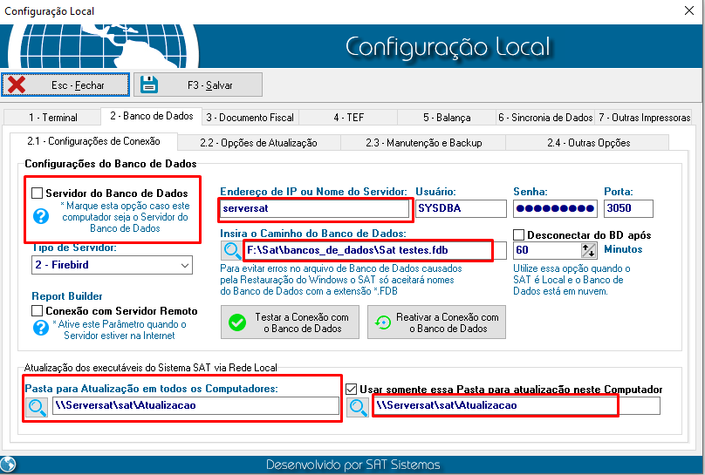
WEB:OK
VCL: OK

- Criar os Campos no BD e Stored Procedure
Atualização do Banco de Dados Botão “Criar os Campos no BD e Stored Procedure”
Resultado Esperado: Cria novos campos no BD e Stored Procedure quando na atualização de versão do modulo Recebimento de Produtos.
VCL: OK

___________________________________
Gerente de Projetos
Amauri Dornelles

__________________________________
Analista de Testes
Matheus Lopes

